Unidade 3. Castores larpeiros
Nome: ______________________ Curso: __ Data: _______

A GALIÑA DOS OVOS DE OURO

Hai moitos anos vivía nunha aldea un matrimonio pobre. Un día pasou pola súa casa unha muller. O matrimonio ofreceulle un lugar para descansar e un pouco de comida. A muller aceptou encantada e cando marchou regaloulles unha galiña en sinal de gratitude.

O matrimonio meteu a galiña no curral e deitouse a durmir. Á maña seguinte, cando a muller foi coller os ovos, observou que un deles brillaba. Era de ouro! Cada mañá a galiña poñía un ovo de ouro.

O matrimonio pensou que se mataban a galiña non terían que conformarse co ovo diario que esta poñía. Imaxinaban a ave chea de ovos do precioso metal, pero unha vez morta, resultou ser unha galiña común e, entón, lamentaron ter dado morte ao animal que era a súa fortuna.

POPULAR

1. Quen vivía na aldea?

_______________________________________________

2. Que diferenciaba a esta galiña das demais?

_______________________________________________
_______________________________________________
Unidade 3. Castores larpeiros
Nome: ______________________ Curso: __ Data: _______

3. Completa as oracións.

Nunha aldea vivía ________________________________.
Un día chegou ___________________________________.
O matrimonio ofreceulle __________________________
_______________________________________________.
A muller ________________________________________.
Cando marchou, _________________________________
_______________________________________________.

4. Que fixo o matrimonio coa galiña? Por que?

_______________________________________________
_______________________________________________
_______________________________________________

5. Como acabou o matrimonio? Colorea a escena correcta.
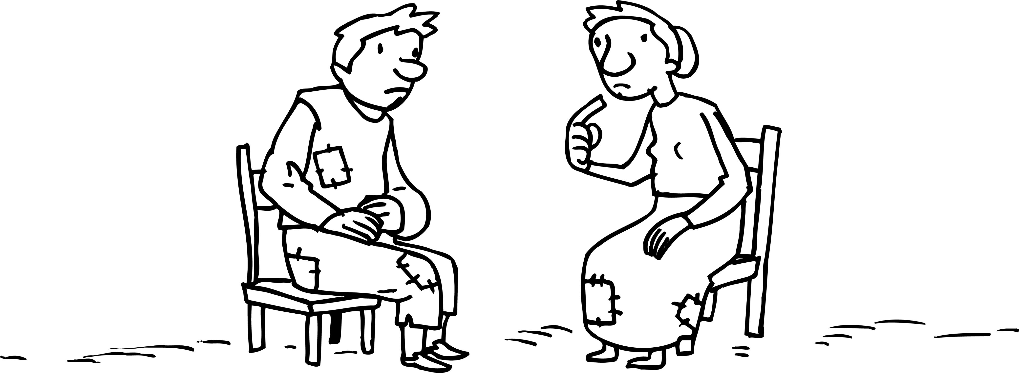
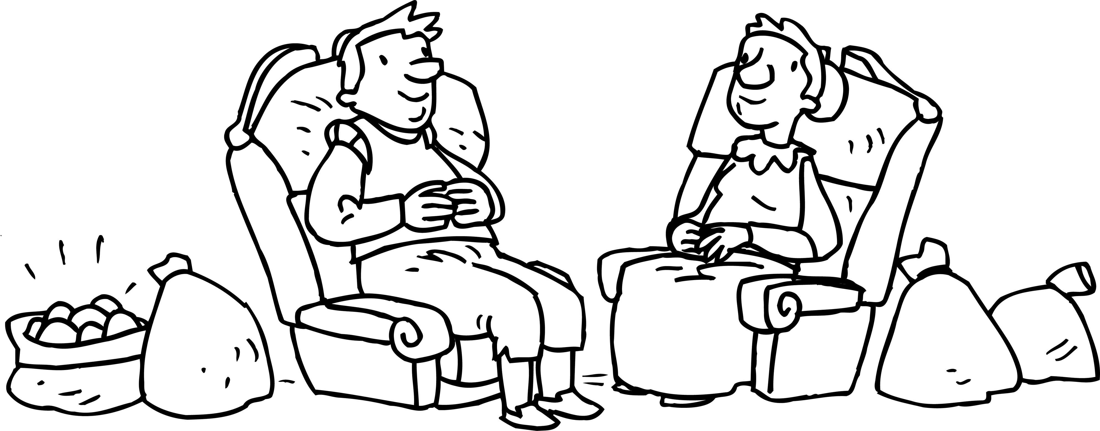

6. Cal é a ensinanza do conto? Marca a oración correcta.

Por querer ser moi ricos perderon todo.
Por querer comer a galiña perderon todo.
Unidade 3. Castores larpeiros
Nome: ______________________ Curso: __ Data: _______

7. Escribe un nome común e un propio para cada imaxe.

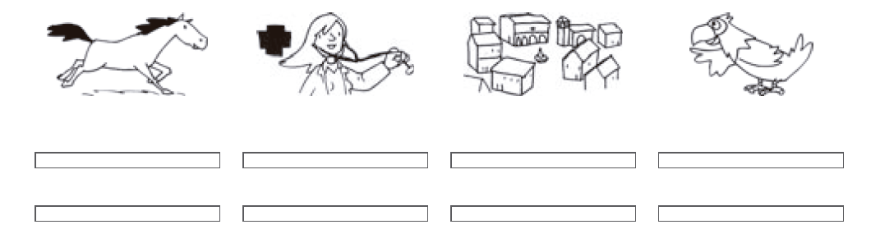

8. Completa con o ou a.

__ meu veciño Alberte é músico. El toca __ guitarra nunha orquestra. __ domingo invitoume a un concerto seu. Fun eu e Marta, __ súa filla. __ concerto foi moi bo. __ xente aplaudiu moito. __ meu veciño saíu a saudar varias veces.

9. Completa coas palabras destacadas do texto e engade outra.

• Substantivo común feminino _________ ____________
• Substantivo propio masculino __________ _________
• Substantivo propio feminino __________ ___________
• Substantivo común masculino _________ __________

10. Escribe unha oración na que apareza un substantivo común feminino e un propio masculino.

______________________________________________________
Unidade 3. Castores larpeiros
Nome: ______________________ Curso: __ Data: _______

11. Completa con ? ou !.

—Que tal o pasaches na festa de Antía__
—Moi ben__ Había de todo__
—Si_ Entón que había__
—Pois xogos inchables, unha pista de bólas e un mago.
—Había un mago__
—Si, fixo desaparecer moitas cousas__ E a min sacoume un coello dun zapato__ Foi incrible__

12. Escribe unha oración interrogativa e unha exclamativa coas palabras cabeza e xersei.

• ______________________________________________
• ______________________________________________
• ______________________________________________
• ______________________________________________

13. Completa con pr ou pl.

__imeiro
am__o
__ano
__ezo
__ástico
com__ador
__ata
com__eto

14. Completa con cr ou cl.

• __ara toca o __arinete na __ase.

• O __ocodilo __avou unha __ementina.
Unidade 3. Castores larpeiros
Nome: ______________________ Curso: __ Data: _______

15. Observa o debuxo e escribe os nomes no seu lugar.
16. Resolve as adiviñas.

Canto na beira,
vivo na auga,
non son un peixe,
nin son cigarra.

É _________________.

Orellas longas,
rabo curtiño;
corro e salto
moi lixeiriño.

É _________________.

17. Escribe unha oración con cada palabra.

• tetos __________________________________________
• crista _________________________________________
• branquia ______________________________________

18. Escribe o nome de tres animais que teñan:

ás → _________________________________________________

escamas → __________________________________________

